Escuela normal de educación preescolar

Licenciatura en educación preescolar



Ciclo escolar 2020-2021

Teatro

Miguel Andrés Rivera Castro

Elementos básicos del teatro: Guion teatral Componentes de la estructura teatral. Partes.

Unidad 2. La apreciación teatral

Competencias

* Detecta los procesos de aprendizaje de sus alumnos para favorecer su desarrollo cognitivo y socioemocional.
* Integra recursos de la investigación educativa para enriquecer su práctica profesional, expresando su interés por el conocimiento, la ciencia y la mejora de la educación.
* Actúa de manera ética ante la diversidad de situaciones que se presentan en la práctica profesional.
* Reconoce la importancia de la expresión y apreciación artística en la educación, comprendiendo que se encuentran íntimamente ligadas entre sí y que son indispensables para el desarrollo humano.
* Comprende la importancia de la expresión y apreciación teatral en la formación docente y su impacto en el desarrollo integral de los niños y niñas en educación preescolar.

Maria Jose Palacios López #13

Sexto semestre 3° “A”

Saltillo Coahuila

Abril 2021

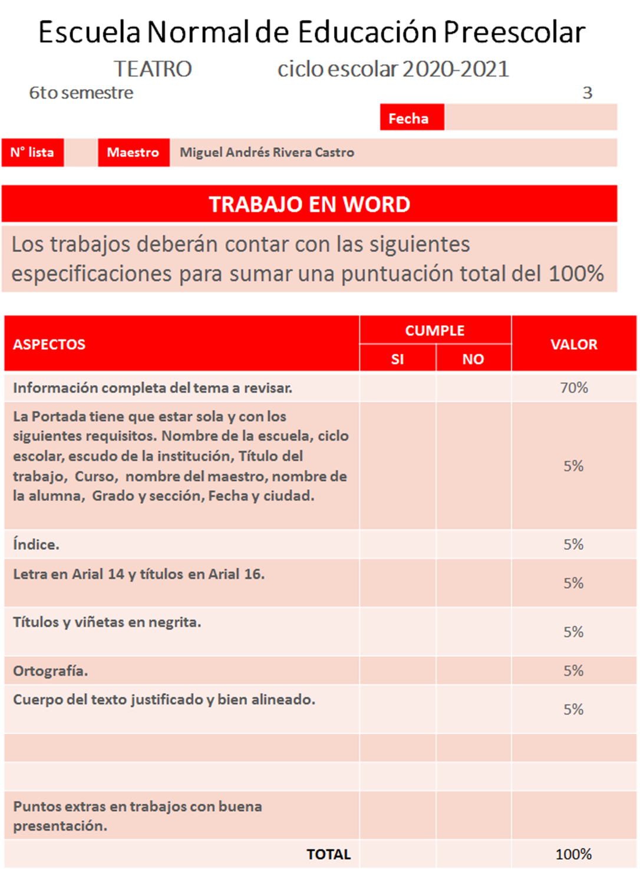

**Generalidades del teatro.**

Las obras literarias que corresponden al teatro se escriben en forma de dialogo ya sea en prosa o en verso con el objetivo de ser presentada en un espacio escénico.

La palabra teatro se define bajo los siguientes conceptos: el conjunto de producciones que caracterizan una época, pueblo o actor, arte de representar, comunicación de autor con el público mediante un espectáculo, lugar destinado a espectáculos artísticos

**El escenario.**

el lugar donde se lleva a cabo un espectáculo artístico, es la parte construida y equipada para que se presente un espectáculo, al realizar una representación teatral se puede tener como escenario el patio de la escuela, una plaza, un museo, el atrio de una iglesia o un teatro, se divide en áreas para facilitar el trabajo de los participantes

arriba. Parte más lejana al publico

abajo. Sector más cercano al espectador

centro. El área de en medio

izquierda y derecha. De acuerdo a la posición del actor frente al publico

proscenio. Inicia donde cierra el telón

**Escenificación de una obra.**

Es preciso tomar en cuenta diversos aspectos cuando se decide escenificar una obra, con el objetivo de tener mejores resultados

**Selección de la obra.**

Es de suma importancia considerar el objetivo que se quiere obtener, los intereses y edad de los participantes, la fecha en que se realizara el motivo del evento y el nivel cultural que vera la obra

**Análisis literario.**

Es necesario comprender el contenido de la dramatización, se sugiere leer en silencio y en voz alta la obra, enseguida realizaran el análisis literario interpretando el mensaje que el autor plasmo, se logra efectuando un procedimiento que considera los siguientes aspectos:

Título de la obra.

Autor. Datos más sobresalientes del autor

Genero.

Tema. La idea clave de lo que trata la obra

Argumento. Resumen de la dramatización

Asunto. intensión del autor

Lenguaje. Vocabulario utilizado por el autor

Técnica narrativa. La forma en que eta escrita la composición

Espacio. Lugar donde se desarrolla la acción

Tiempo. Época y duración de los acontecimientos

Personajes. Según su importancia se dividen en principales, secundarios y ambientales

**Memorización.**

Es indispensable que todos los atores memoricen la obra de esta manera pueden intervenir cada vez que les corresponda participar

**Distribución de los personajes.**

Es importante conocer la voz, temperamento y personalidad de los participantes al momento de otorgarles los personajes que representaran

**Técnicas de actuación.**

La técnica de actuación es el conjunto de procedimientos que emplea el actor para realizar una escenificación. La labor que desempeña el director es de mucha responsabilidad en base a su criterio selecciona los elementos para que se represente una representación

Concentración. Adentrarse en el papel que se va a representar

Justificación. Presentar las actitudes como su fueran reales

Tarea escénica. El actor se identifica con el personaje y lo integra a si mismo

Memoria revivida. Consiste en recordar sucesos pasados que han acontecido al actor similares a los que ocurren en la obra

**Desplazamientos y posiciones escénicas.**

Los actores realizan su representación desenvolviéndose en un espacio escénico donde se desplazan de acuerdo a las instrucciones que les ha dado el director, las principales son

Abierta. Totalmente frente al grupo

Un cuarto. Ligeramente hacia la derecha o izquierda

Perfil. Aparece de lado puede ser derecha o izquierda

Tres cuartos. Da un poco la espalada al público

Cerrada. De espaldas al público

Existen tecnicismos para señalar movimientos en el espacio escénico

Abrirse. Frente al público

Cerrarse. De espaldas al espectador

Bajar. Caminar hacia el área de abajo

Subir. Caminar hacia la parte de arriba

Avanzar. En línea recta hacia adelante

Retroceder. Ir hacia atrás

Mezclarse. Compensar el movimiento de otros actores

Es importante conocer el lenguaje que utiliza el director para describir la posición que comparten los artistas

Dar escena. el actor que dice el parlamento más importante debe tener una posición fuerte en la escena

Compartir escena. cuando dos actores se encuentran en un mismo plano del espacio escénico

De perfil. Cuando los dos actores se encuentran frente a frente

Triangulo escénico. Acontece al reunirse tres personajes en el escenario

Hacer foco. Mediante un movimiento de la cabeza el artista fija la atención en un personaje, lugar u objeto determinado

**Caracterización de personajes.**

1. En representación de un personaje se consideran variados aspectos como: edad, personalidad, nivel económico y cultural del personaje, circunstancias que le rodean, época en que se desarrollan los hechos.

2. Para lograr una magnifica representación el actor se vale de diversos recursos:

3. Vestuario. Ropa y accesorios que usa.

4. Maquillaje. Pintura que el rostro necesita para caracterizar un personaje.

5. Peluquería. Arreglo del cabello, utiliza pelucas, peluquines y bigotes.

**Escenografía.**

El escenógrafo se encarga de: elegir los elementos decorativos y de la distribución adecuada de estos aspectos, para que el público se ubique mentalmente en el tiempo, época, espacio y circunstancias en las cuales se desarrollan los hechos

**Utilería.**

2. Utilería de mano. Objetos y artículos personales que el actor utiliza en la escena, como libro, lápiz, canasta, vaso

3. Utilería de escena. Mobiliario como lámparas, sillones, mesas, mecedoras.

**Efectos de sonido.**

1. Los efectos de sonido y la música se: Graban previamente para utilizarlos en los ensayos.

**Iluminación.**

La luz bien manejada se convierte en el alma del escenario, se utiliza para dar diversos efectos tiempo, lugar y estados de ánimos, etc

**Ensayo general.**

Antes de llevar a cabo la escenificación es: importante realizar un ensayo general donde se utilicen las técnicas de actuación y los discursos que dispone.

**Mímica facial.**

1-Músculos y expresiones.

Frente actuación sorpresa.

Ceño flexión meditación.

Entrecejo y nariz severidad, amenaza, agresión.

Comisuras risa

Labio superior y aletas descontento, aflicción.

Labio superior y mejillas demanda aflicción y lágrimas.

**CONTESTA LAS SIGUIENTES PREGUNTAS DE LA LECTURA: “EXPRESIÓN Y APRECIACIÓN ARTÍSTICAS”**

**EL ESCENARIO.**

*1. Cuáles son las áreas del escenario.*

arriba. Parte más lejana al publico

abajo. Sector más cercano al espectador

centro. El área de en medio

izquierda y derecha. De acuerdo a la posición del actor frente al publico

proscenio. Inicia donde cierra el telón

*2. Cuando se decide escenificar una obra literaria es preciso tomar en cuenta diversos aspectos con el objeto de obtener óptimos resultados:*

Selección de la obra, análisis literario, memorización, distribución de los personajes, técnicas de actuación, desplazamientos y posiciones escénicas, caracterización de los personajes, escenografía, utilería, efectos de sonido e iluminación, musicalización, iluminación, ensayo general

*3.       Al escoger una dramatización es de suma importancia considerar diversos aspectos entre los cuales destacan:*

Es de suma importancia considerar el objetivo que se quiere obtener, los intereses y edad de los participantes, la fecha en que se realizara el motivo del evento y el nivel cultural que vera la obra

***ANALISIS LITERARIO.***

Título de la obra.

Autor. Datos más sobresalientes del autor

Genero.

Tema. La idea clave de lo que trata la obra

Argumento. Resumen de la dramatización

Asunto. intensión del autor

Lenguaje. Vocabulario utilizado por el autor

Técnica narrativa. La forma en que eta escrita la composición

Espacio. Lugar donde se desarrolla la acción

Tiempo. Época y duración de los acontecimientos

Personajes. Según su importancia se dividen en principales, secundarios y ambientales

***TECNICAS DE ACTUACIÓN.***

Concentración. Adentrarse en el papel que se va a representar

Justificación. Presentar las actitudes como su fueran reales

Tarea escénica. El actor se identifica con el personaje y lo integra a si mismo

Memoria revivida. Consiste en recordar sucesos pasados que han acontecido al actor similares a los que ocurren en la obra

***DESPLAZAMIENTOS Y POSICIONES ESCENICAS.***

Abierta. Totalmente frente al grupo

Un cuarto. Ligeramente hacia la derecha o izquierda

Perfil. Aparece de lado puede ser derecha o izquierda

Tres cuartos. Da un poco la espalada al público

Cerrada. De espaldas al público

Existen tecnicismos para señalar movimientos en el espacio escénico

Abrirse. Frente al público

Cerrarse. De espaldas al espectador

Bajar. Caminar hacia el área de abajo

Subir. Caminar hacia la parte de arriba

Avanzar. En línea recta hacia adelante

Retroceder. Ir hacia atrás

Mezclarse. Compensar el movimiento de otros actores

Es importante conocer el lenguaje que utiliza el director para describir la posición que comparten los artistas

Dar escena. el actor que dice el parlamento más importante debe tener una posición fuerte en la escena

Compartir escena. cuando dos actores se encuentran en un mismo plano del espacio escénico

De perfil. Cuando los dos actores se encuentran frente a frente

Triangulo escénico. Acontece al reunirse tres personajes en el escenario

Hacer foco. Mediante un movimiento de la cabeza el artista fija la atención en un personaje, lugar u objeto determinado

***CARACTERIZACIÓN DE PERSONAJES.***

1. En representación de un personaje se consideran variados aspectos como: edad, personalidad, nivel económico y cultural del personaje, circunstancias que le rodean, época en que se desarrollan los hechos.

2. Para lograr una magnifica representación el actor se vale de diversos recursos:

3. Vestuario. Ropa y accesorios que usa.

4. Maquillaje. Pintura que el rostro necesita para caracterizar un personaje.

5. Peluquería. Arreglo del cabello, utiliza pelucas, peluquines y bigotes.

***ESCENOGRAFIA.***

El escenógrafo se encarga de: elegir los elementos decorativos y de la distribución adecuada de estos aspectos, para que el público se ubique mentalmente en el tiempo, época, espacio y circunstancias en las cuales se desarrollan los hechos

***UTILERIA.***

*.*2. Utilería de mano. Objetos y artículos personales que el actor utiliza en la escena, como libro, lápiz, canasta, vaso

3. Utilería de escena. Mobiliario como lámparas, sillones, mesas, mecedoras.

***EFECTOS DE SONIDO Y MUSICALIZACIÓN.***

1. Los efectos de sonido y la música se: Graban previamente para utilizarlos en los ensayos.

***ENSAYO GENERAL.***

Antes de llevar a cabo la escenificación es: importante realizar un ensayo general donde se utilicen las técnicas de actuación y los discursos que dispone.

***MÍMICA FACIAL.***

1-Músculos y expresiones.

Frente actuación sorpresa.

Ceño flexión meditación.

Entrecejo y nariz severidad, amenaza, agresión.

Comisuras risa

Labio superior y aletas descontento, aflicción.

Labio superior y mejillas demanda aflicción y lágrimas.